物流系统电商平台授权说明V1
前言：本文档主要介绍电商平台对接本系统的详细说明。

物流系统电商平台授权说明V1 1
1、 速卖通平台对接 2
2、Ebay账号授权说明 6
3、Wish平台授权说明 8
4、 亚马逊授权说明 8
5、 订单下载 10
6、 给订单申请运单号 13
7、 打印面单 14
8、 FAQ 常见问题 15

速卖通平台对接
（1）打开添加账号页面(看不清图片请放大后再观看)
- 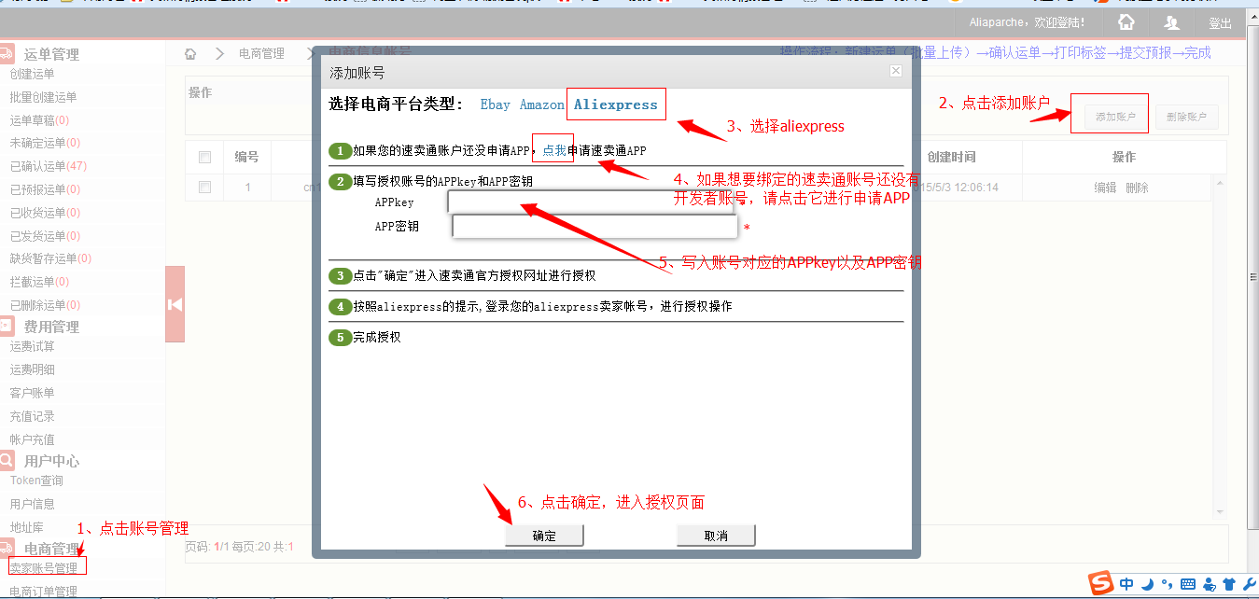

(2)申请开发者账号流程,打开速卖通官方APP申请页面,点击“申请成为开发者”或者“个人中心”。点击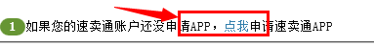
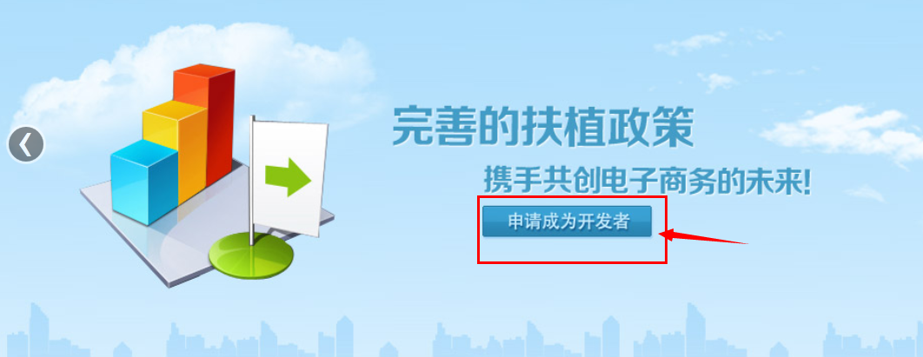

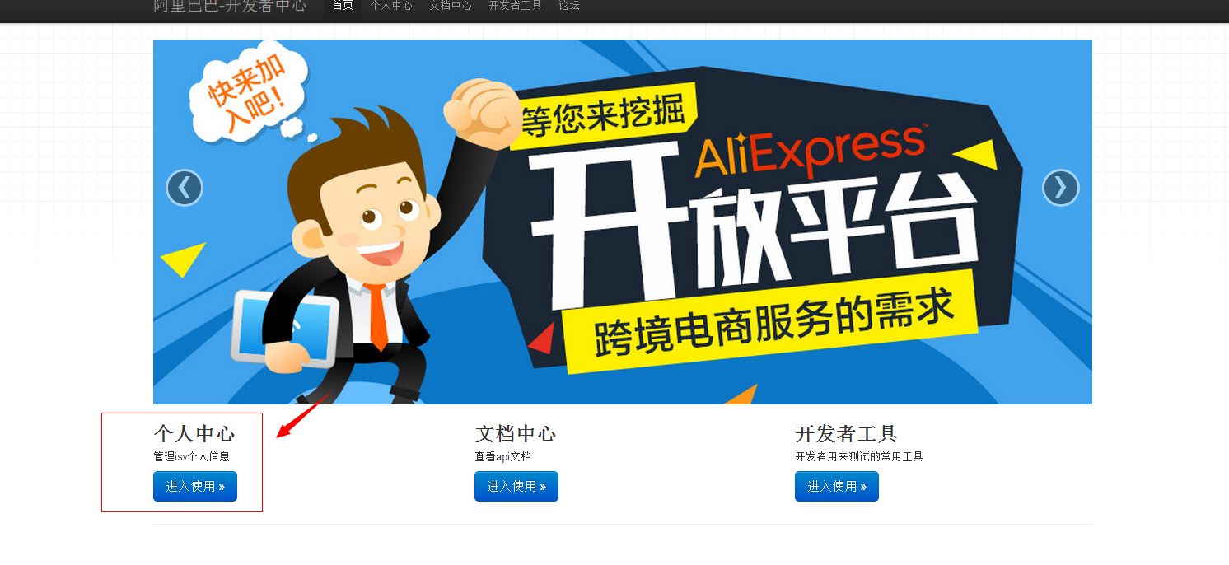
（3）填写申请APP信息
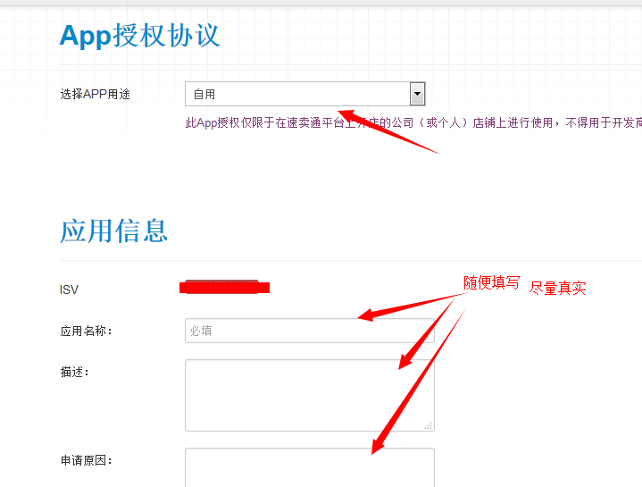
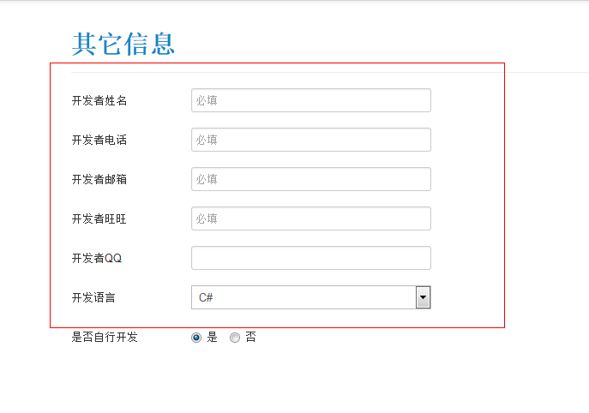

（4）申请成功APP，并且审核通过后，在应用列表中 有APP 的信息，key即为APPkey，签名串即为APP密钥
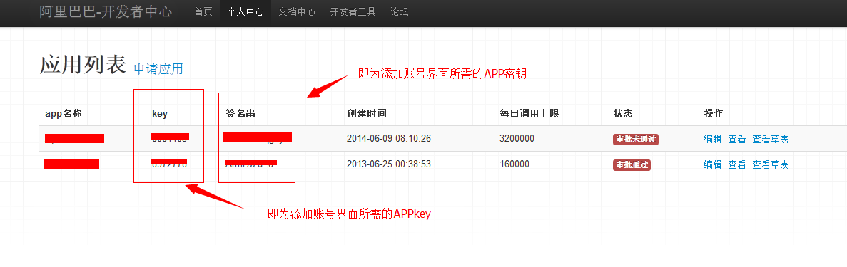

（5）把该账号的APP信息填写到系统的添加账号页面，点击确定，进入授权页面
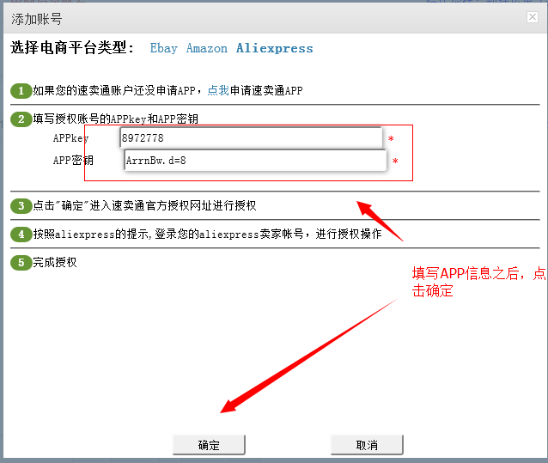

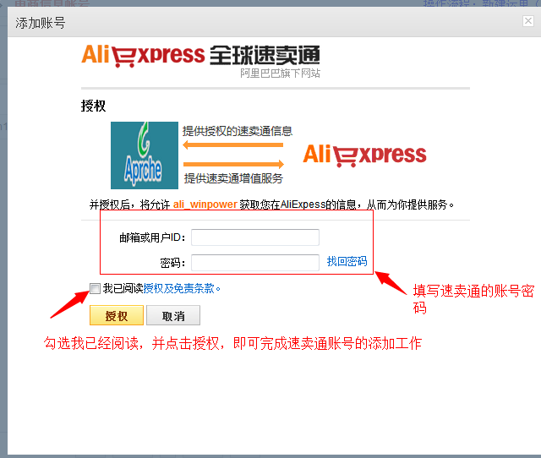

- 点击授权 ，即可完成速卖通账号的添加。

2、Ebay账号授权说明
（1）打开账号授权页面，选择ebay选项(看不清图片请放大后再观看)
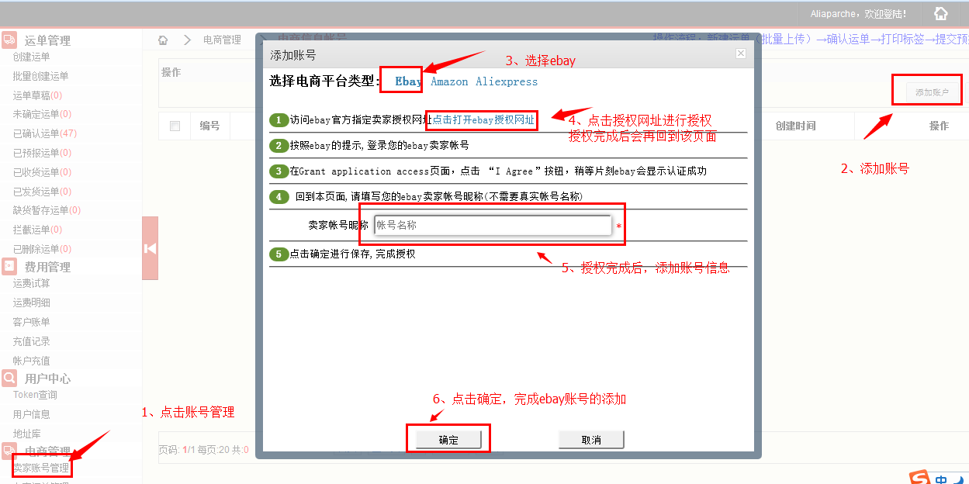
（2）登陆账号进行授权，点击“I Agree”
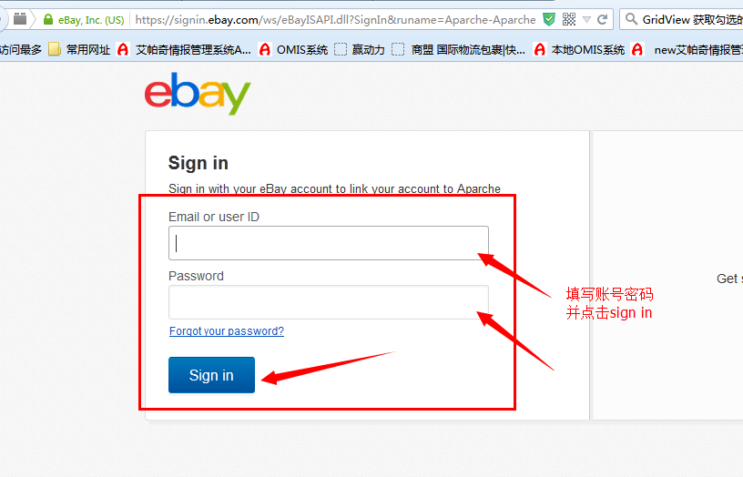
- 点击I Agree后，回到系统添加账号界面，填写账号信息（可以随便填写信息），点击“确定”即可完成账号添加。
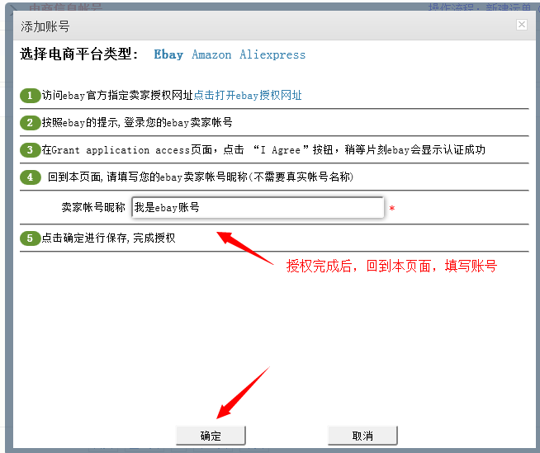

3、Wish平台授权说明
（1）登录wish后台，创建APP(看不清可以将文档放大后观看)
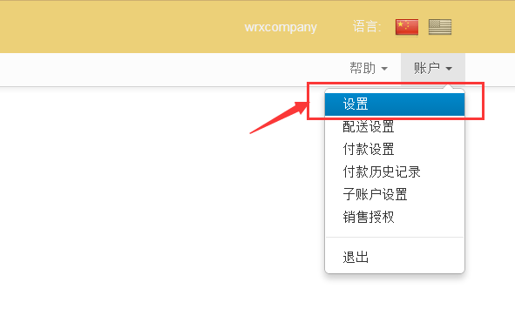
(2)URL填写添加 添加账号页面上显示的URL信息
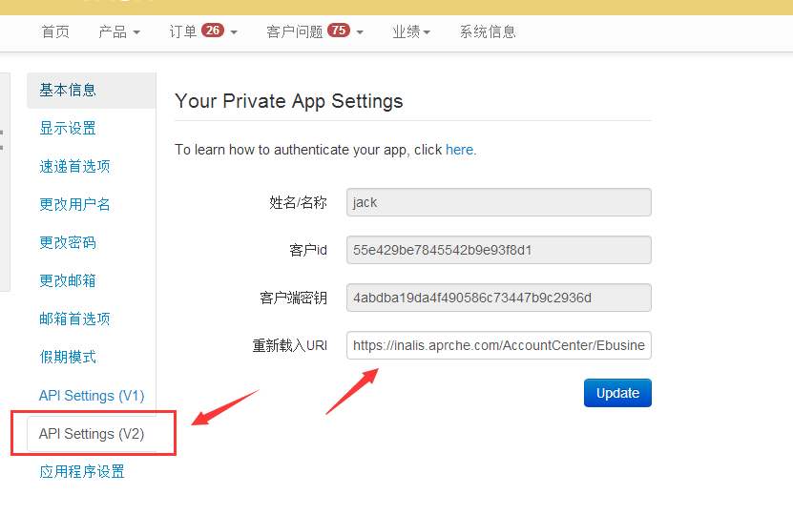
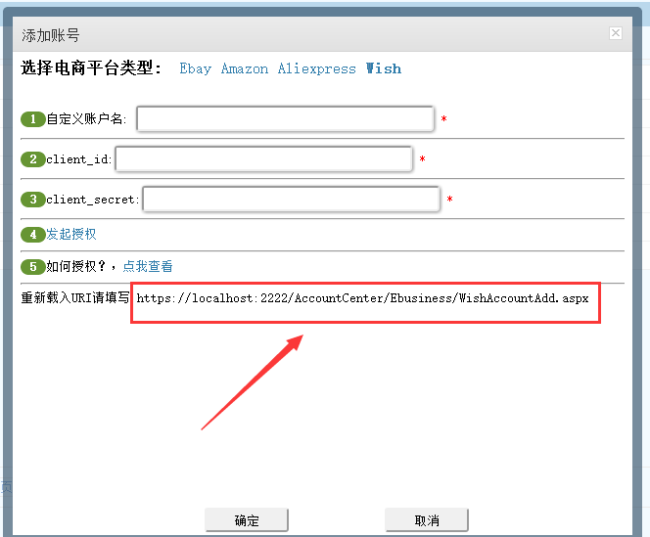
(3)将wishAPP 信息填写到添加账号页面，然后，点击第4步的“发起授权”。
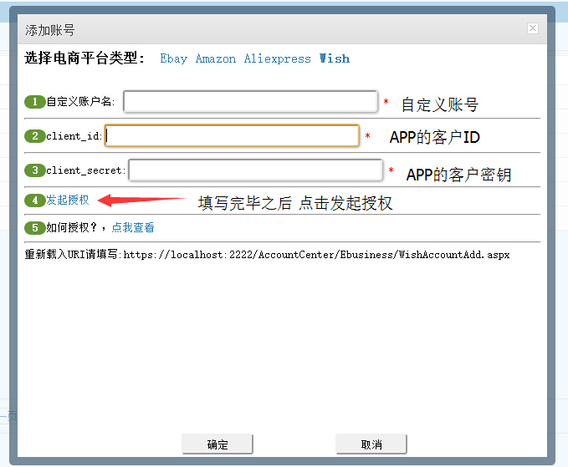
- 在授权页面进行确认授权
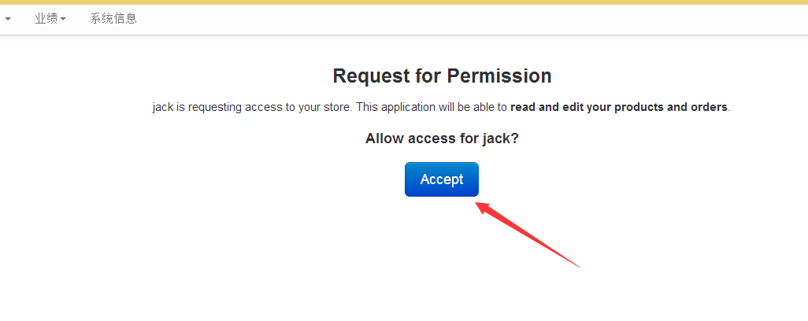
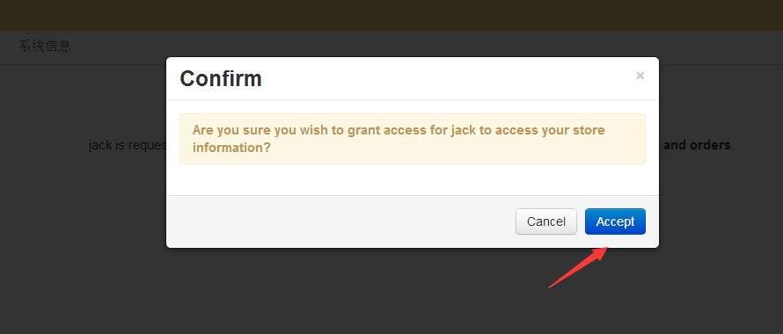
- 关闭返回信息的授权页面（如下页面），转到账号授权页面
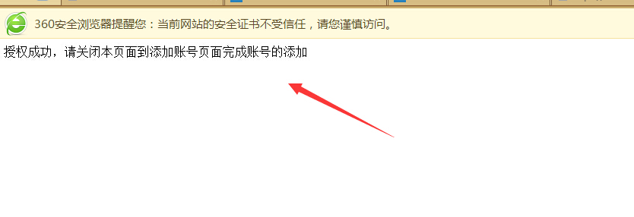
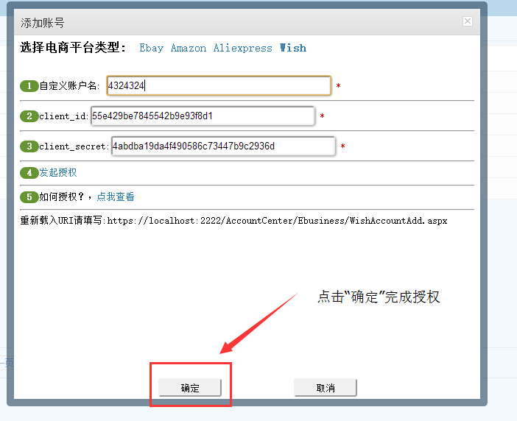

- 亚马逊授权说明
- 打开账号授权页面，选择Amazon选项(看不清可以将文档放大后观看)
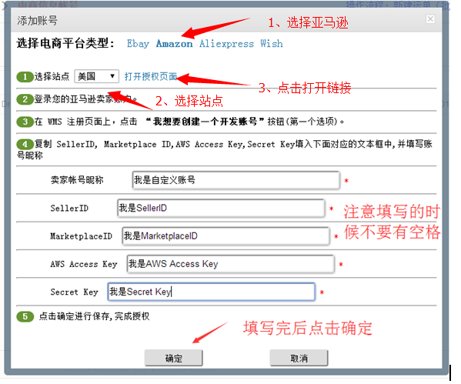

- 登录 并且在 授权页面选择第一个选项。如下:
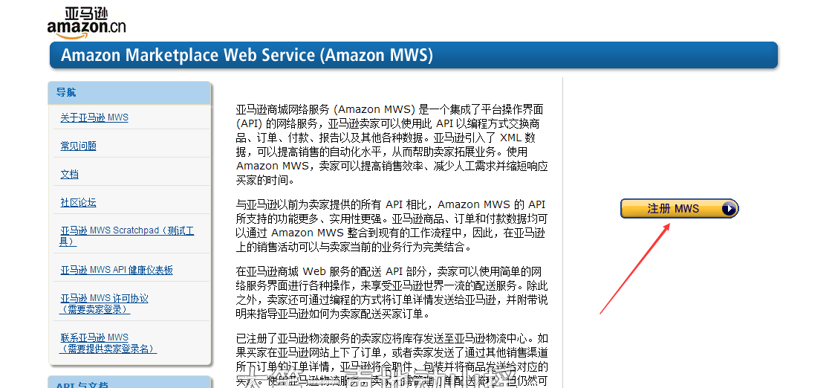
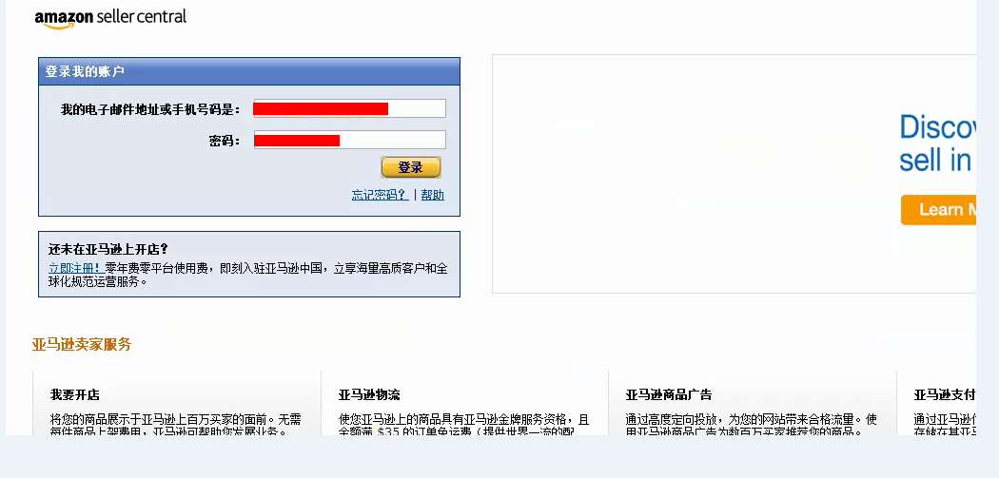

一路next，直到最后一个页面，看到SellId 和MarketplaceId等信息,将他们复制到添加账户页面相对应的SellId ，MarketplaceId，AWS Access Key，Secret Key中。 如下图：
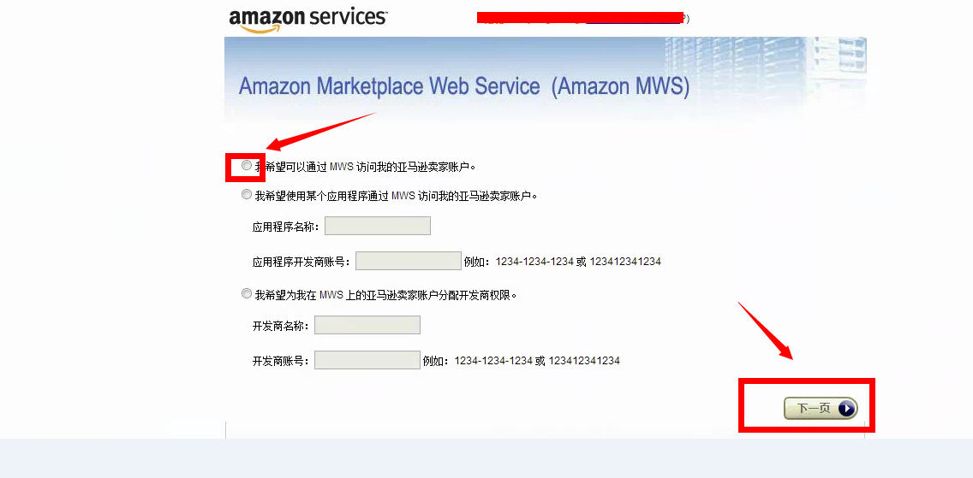
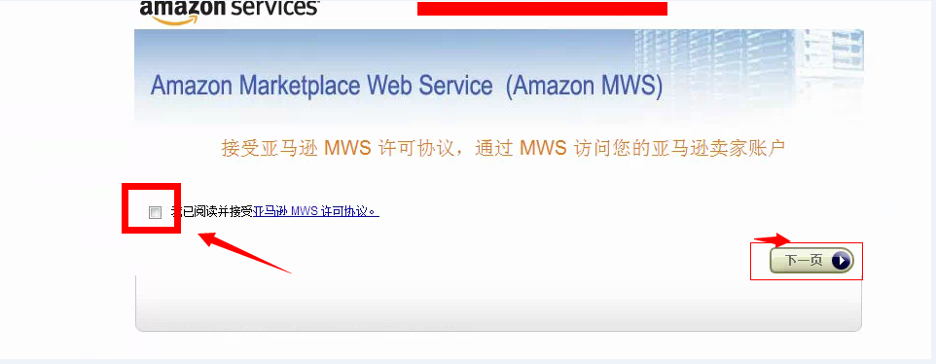

- 将信息回填到系统，点击确定即可完成账号的添加
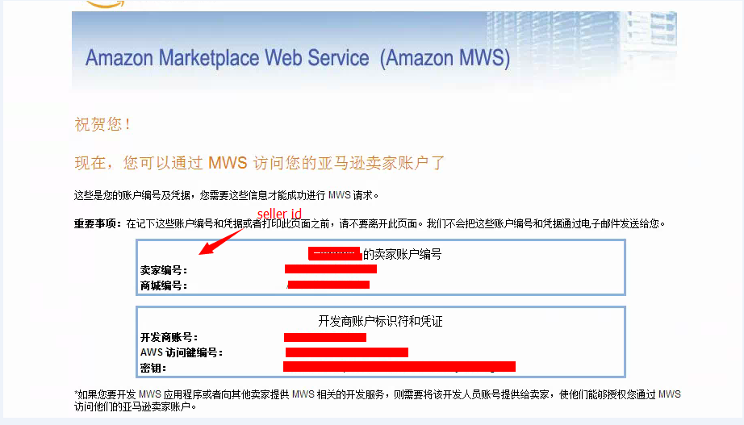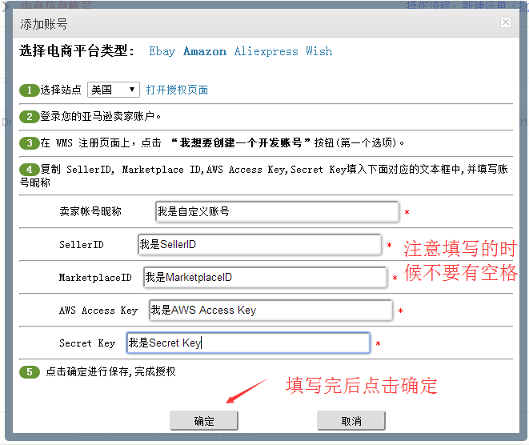

订单下载
（1）选择左侧导航栏“电商订单管理”。点击“下载订单”。选择相应的平台已经账号。点击下载即可。（看不清图片可以将文档放大后再观看）
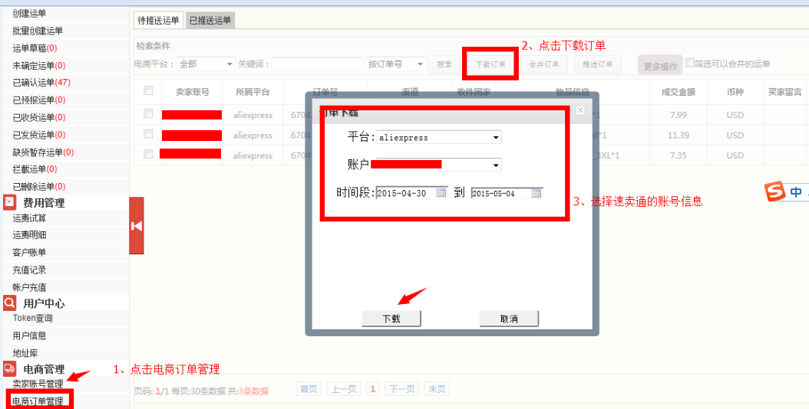

结果如下：
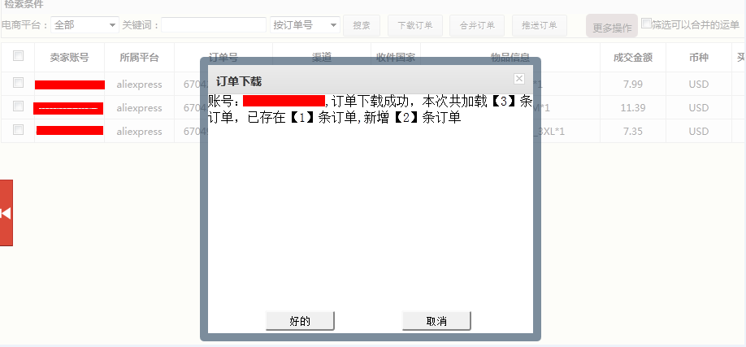
- 查看或者修改订单的SKU 信息。点击订单管理界面上的订单号。可以查看订单信息。
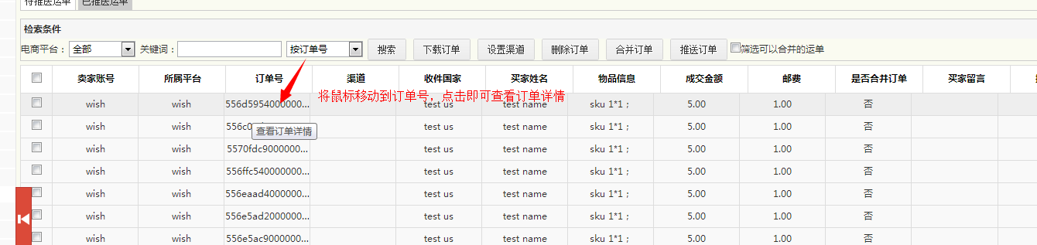
如果有必要对sku进行修改，则点击修改sku，可以对订单的SKU进行修改
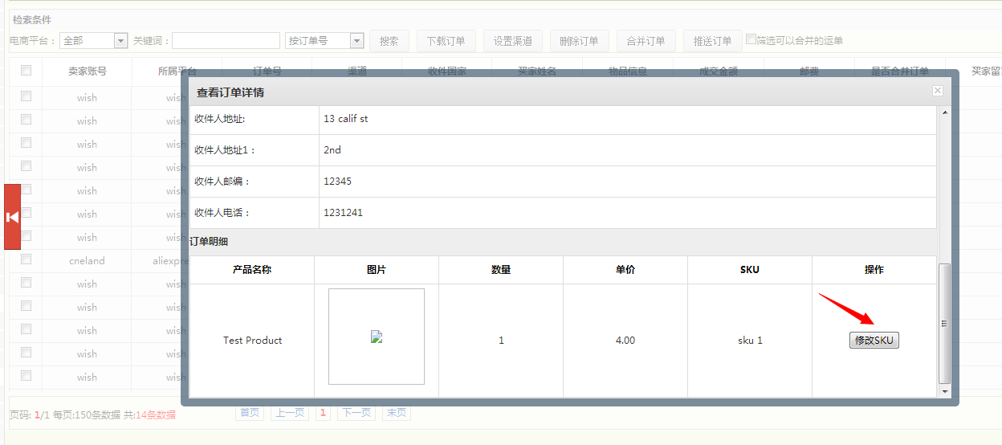

（3）设置SKU信息。下载订单之后,如果订单详情没有sku,请自行到平台上完善商品的SKU信息，或者在第二步进行SKU的修改。点击左侧导航栏“sku管理”，点击“同步”，可以将订单中SKU信息同步到SKU管理。
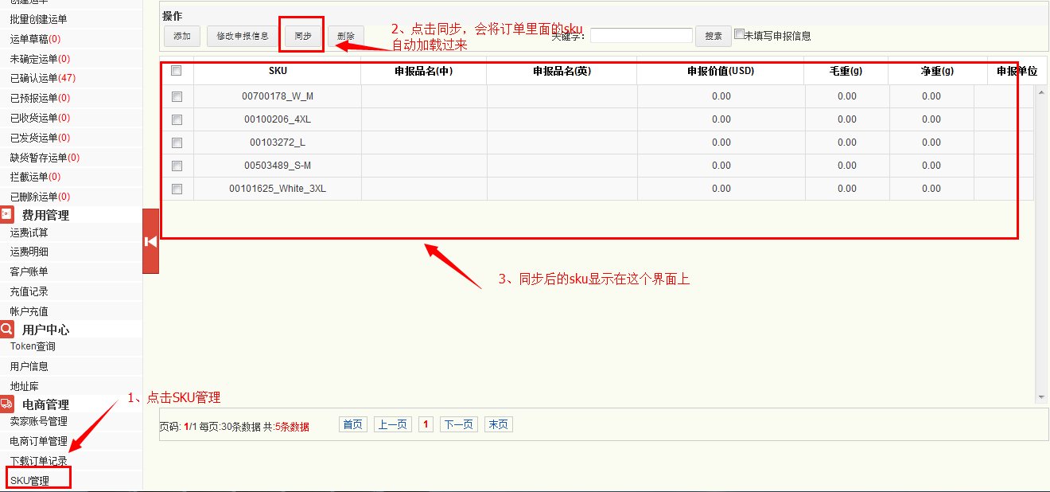
（4）修改sku申报信息，其中，配货信息会出现在物流面单的 配货信息中，以方便客户配货。
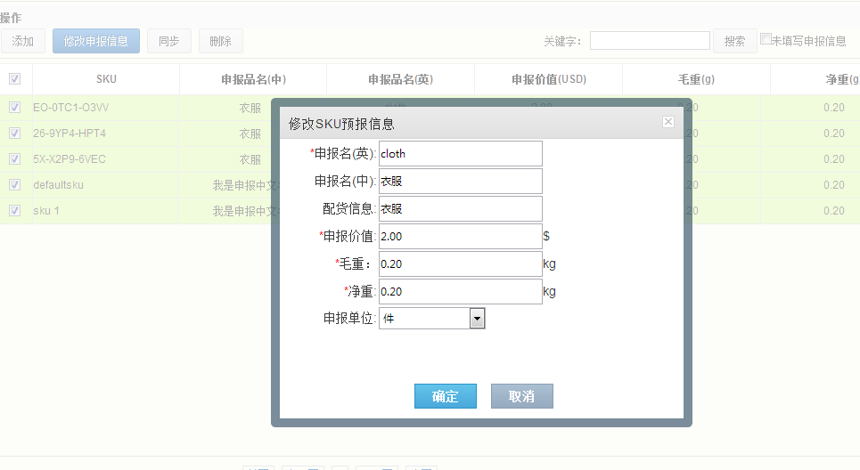
结果如下：
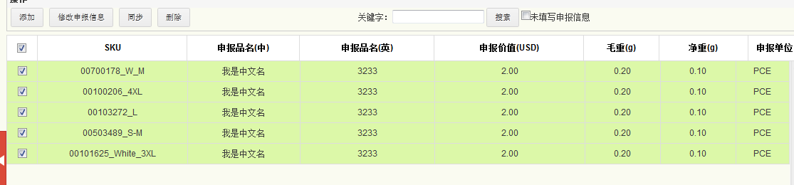

给订单申请运单号
（1）勾选订单，点击界面的“设置渠道”，给订单选择货运渠道（看不清可以将文档放大后再观看）。如下图：
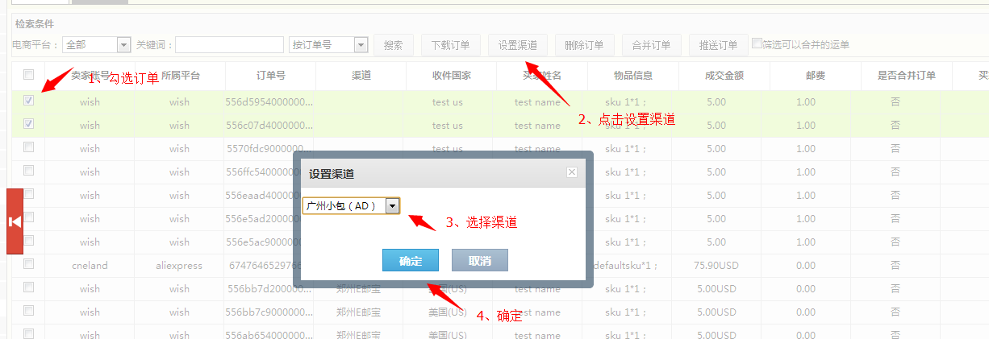
- 推送订单，给订单申请运单号。勾选订单，点击“推送运单”。
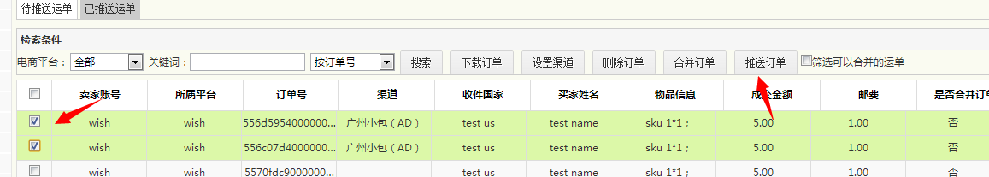
推送成功后，可以到“已推送运单”查看已经获取到运单号的订单。
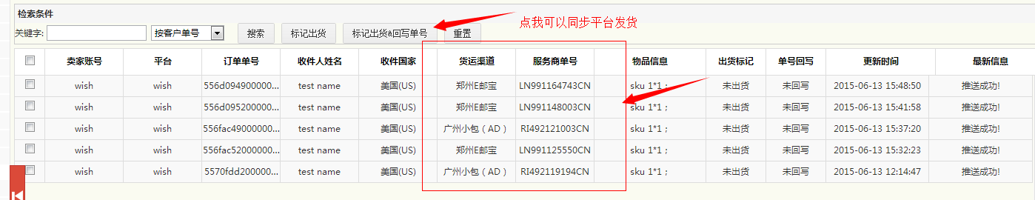
- 已推送运单说明：
“标记出货&回写单号”：可以将订单同步平台进行发货。
“重置”：可以将已经推送的运单 恢复到未推送状态。
“标记出货”：只是做内部标记，表示该订单已经出货包装，该操作极少用到。

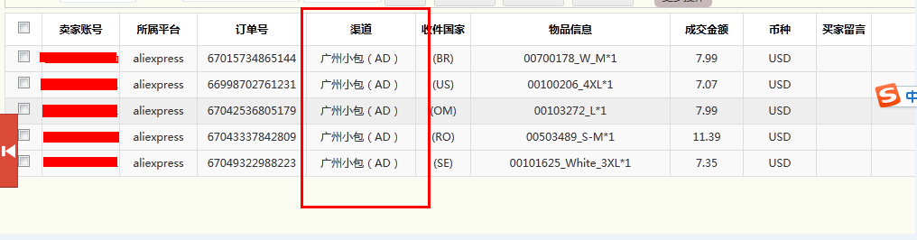

打印面单
说明：需要进行第六步，给订单申请了运单号之后才能进行打单操作。（看不清可以放大后观看）

第六步运单推送之后，订单的预报信息会出现在左边导航栏的“运单管理”/“已预报运单中”（客户单号以“OD”开头的都是从订单提交过来的预报）,勾选运单，选择打印模板进行打印，即可。如下图。
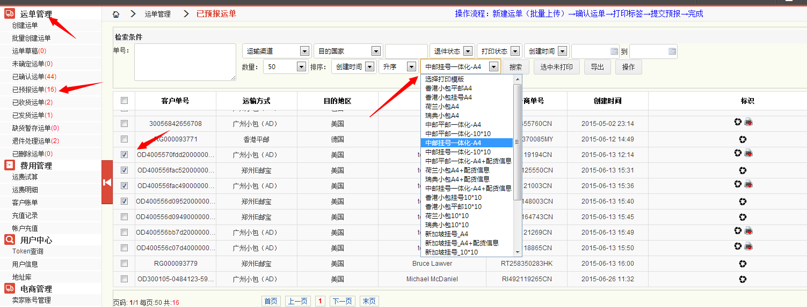

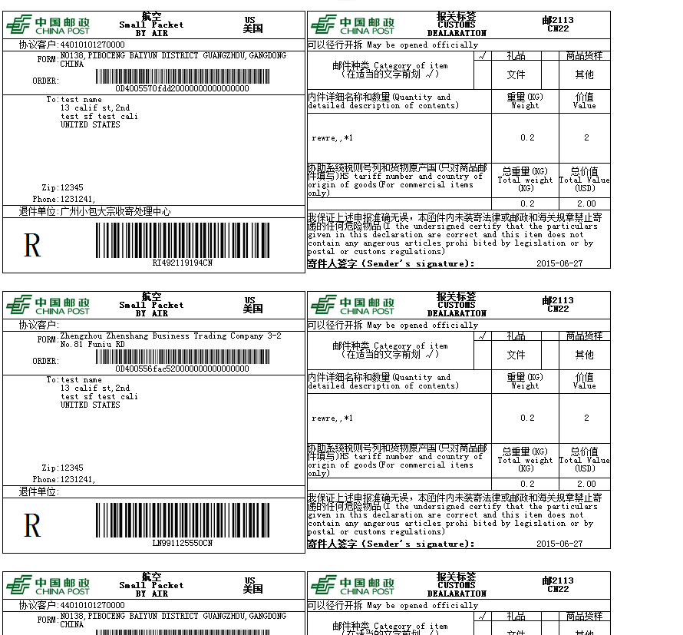

FAQ 常见问题
- “电商订单管理”点击推送后“操作信息”提示货运方式不能到达目的地：
解决：选择其他 物流渠道，或者联系物流公司帮忙解决。

- “电商订单管理”点击推送后“操作信息”提示“申报英文名为空”，或者“无申报信息”
解决：查看该订单的SKU，然后到SKU管理区给该SKU设置。详细方法请看第五步订单下载的“设置SKU”内容。

- “电商订单管理”点击推送后“操作信息”提示“基础连接已经关闭 连接被意外关闭”

解决：
- 到左边导航栏“未确认运单”找到该订单的预报信息，点击编辑，查看收件人或收件地址是否包含有“’”等特殊字符，如果有，将其删除。
- 删除特殊字符之后回到订单管理，再将该订单推送一次。如下图：
